股票代碼：3535

晶彩科技股份有限公司

一○五年股東常會

議事手冊

中華民國一○五年六月二十四日

目錄
頁次

壹、開會程序 2
貳、開會議程 3
討論事項 4
報告事項 5
承認事項 6
討論及選舉事項 7
臨時動議 7
散會 7
參、附件 8
一、公司章程修訂前後條文對照表 8
二、一○四年度營業報告書 11
三、一○四年度監察人審查報告 13
四、會計師查核報告暨民國一○四年度合併財務報表 14
五、會計師查核報告暨民國一○四年度個體財務報表 21
六、一○四年度盈餘分派表 28
七、獨立董事候選人名單 29

肆、附錄 30
附錄一：公司章程(修訂前 ) 30
附錄二：股東會議事規則 33
附錄三：董事及監察人選舉辦法 35
附錄四：董事、監察人持有股數及最低應持有股數 37
附錄五：本次無償配股對公司營業績效、每股盈餘及股東投資報酬率之影響 38
附錄六：其他說明事項 38

晶彩科技股份有限公司民國一○五年股東常會

壹、開會程序

一、宣佈開會

二、主席致詞

三、討論事項

四、報告事項

五、承認事項

六、討論及選舉事項

七、臨時動議

八、散會

貳、開會議程

時間：中華民國105年6月24日(星期五)上午9時
地點：新竹縣竹北市光明六路東一段2號（新竹縣體育場視聽教室）
出席：出席股東及股權代表人
主席：陳永華董事長

- 宣佈開會

- 主席致詞

三、討論事項
1.修訂本公司「公司章程」部份條文案。

四、報告事項
1.104年度營業報告書。
2.監察人審查104年度決算表冊報告。
3.104年度員工酬勞及董監酬勞分配情形報告。
4.募集轉換公司債健全營運計畫執行成效報告。

五、承認事項
1.承認104年度營業報告書及104年度財務報表案。
2.承認104年度盈餘分派案。

六、討論及選舉事項
1.董事及監察人全面改選案。
2.擬解除本公司新任董事競業禁止案。

七、臨時動議

八、散會
討論事項
第一案：修訂本公司「公司章程」部份條文案，敬請 鑒核。【董事會提】
說明：配合104年5月20日華總一義字第10400058161號令，增訂公司法第235條之1並修正第235條有關員工酬勞、董監事酬勞及盈餘分派規定，擬修正「公司章程」部份條文，修正前後條文對照表請參閱附件一(第8頁)。
決議：

報告事項
第一案：104年度營業報告書，敬請 鑒核。
說明：本公司104年度營業報告書請詳本手冊第9頁附件二。

第二案：104年度監察人審查決算表冊報告，敬請 鑒核。
說明：104年度監察人審查報告書，請詳本手冊第11頁附件三。

第三案：104年度員工酬勞及董監酬勞分配情形報告，敬請 鑒核。
說明：1.依經濟部104.06.11經商字第10402413890號函及104.10.15經商字第10402427800號函辦理。
2.依本公司提請股東會決議修訂後公司章程第19條，本公司應以當年度獲利狀況提撥百分之十分派員工酬勞；董事、監察人酬勞不高於百分之二。
3.擬發放員工酬勞10%計新台幣6,011,599元，董監事酬勞2%計新台幣1,202,319元。員工酬勞以現金方式發放。
4.以上擬議發放之員工酬勞及董監事酬勞金額，與帳上估列金額並無差異。

第四案：募集轉換公司債健全營運計畫執行成效報告，敬請 鑒核。
說明：1.本公司104年度財務實際數與健全營運計畫預算數比較差異如下：
單位:新台幣千元
項目/年度 | 104年度
項目/年度 | 預算數 |  | 實際數 |  | 差異
項目/年度 | 金額 | 百分比 | 金額 | 百分比 | 金額 | 百分比
營業收入 | 942,382 | 100% | 1,023,814 | 100% | 81,432 | 8.64%
營業毛利 | 324,032 | 34.38% | 296,067 | 28.92% | (27,965) | -8.63%
營業淨利(損) | 86,606 | 9.19% | 55,833 | 5.45% | (30,773) | -35.53%
稅前淨利(損) | 78,638 | 8.34% | 52,884 | 5.17% | (25,754) | -32.75%
本期淨利(損) | 65,270 | 6.93% | 52,884 | 5.17% | (12,386) | -18.98%
2.差異原因說明如下：AOI事業群業績如預期達成目標；RFID事業群因3C用標籤業績衰退，RFID功能手機及平板推展進度落後，造成營收毛利率偏低，影響整體獲利達成率。

承認事項
第一案：承認104年度營業報告書及104年度財務報表案。【董事會提】
說明：1.本公司104年度財務報表業經勤業眾信聯合會計師事務所林政治會計師及黃裕峰會計師查核完竣，連同營業報告書業經105年3月25日董事會決議通過，送交監察人審查竣事。
2.104年度之營業報告書及財務報表請詳本手冊第9頁附件二和第12頁附件四及第19頁附件五。
決議：

第二案：承認104年度盈餘分派案。【董事會提】
說 明：1.本公司104年度盈餘分派案業經105年3月25日董事會決議通過，並送交監察人審查竣事。
2.本公司104年度稅後淨利新台幣（以下同）52,883,931元，提列10%法定盈餘公積5,209,754元，以及特別盈餘公積76,273元，可供分配盈餘數為46,811,517元，
3.本公司104年度不發放股東紅利、員工紅利及董監酬勞。
4.104年度盈餘分派表請詳本手冊第26頁附件六。
決議：

討論及選舉事項
第一案：董事及監察人全面改選案。【董事會提】
說明：1.本屆董事及監察人任期至105年6月13日止，依公司法第195條及217條規定，延長其職務至民國105年6月24日股東常會選任出新任董事、監察人為止。
2.新任董事及監察人任期自105年股東常會改選後即生效，任期三年，自105年6月24日至108年6月23日止，連選得連任。
3.獨立董事選舉採候選人提名制度，獨立董事候選人經105年05月06日董事會審查資格符合規定，獨立董事候選人名單請詳本手冊附件七(第27頁)。
4.本次選舉依本公司「董事及監察人選舉辦法」規定辦理。請詳本手冊附錄三，提請選舉。
選舉結果：

第二案：擬解除本公司新任董事競業禁止案【董事會提】
說明：1.依公司法第209條之規定董事為自己或他人為屬於公司營業範圍內之行為，應對股東說明其行為之重要內容，並取得其許可。
2.擬提請股東會同意解除本公司經105年股東常會選舉之董事競業禁止之限制，以利日後營運規模擴展之所需，提請股東會討論。
決議：

臨時動議

散會

參、附件 附件一
晶彩科技股份有限公司
公司章程修正條文對照表
原條文 | 修正後條文 | 說明
第十九條  本公司每年度總決算如有盈餘，應先提繳稅款，彌補以前年度虧損，次提百分之十為法定盈餘公積，但法定盈餘公積已達實收資本總額時不在此限，必要時依法提列或迴轉特別盈餘公積，並加計以前年度累計未分配盈餘作為可供分派盈餘，並按下列比率擬訂分配議案提請股東會決議分派：  一、股東紅利百分之八十八。  二、員工紅利百分之十。  三、董事監察人酬勞百分之二。  本公司員工紅利發放之對象，適用於從屬公司之員工。  本公司股利政策係配合當年度之資本、財務結構、整體環境及產業成長特性，以達成公司永續經營、穩定經營績效之目標，故本公司之股利分派由董事會視營運需要酌予保留，將以不超過公司可供分派盈餘百分之九十額度分派。而依未來資本支出預算及資金需求情形，本公司股利發放採股票股利(含盈餘轉增資、資本公積轉增資)及現金股利二種方式配合辦理，其中現金股利不低於股利總額之百分之五。 | 第十九條  本公司年度如有獲利，應提撥百分之十為員工酬勞，由董事會決議以股票或現金分派發放，其發放對象得包含符合一定條件之從屬公司員工；本公司得以上開獲利數額，由董事會決議提撥不高於百分之二為董監酬勞。員工酬勞及董監酬勞分派案應提股東會報告。  但公司尚有累積虧損時，應預先保留彌補數額，再依前項比例提撥員工酬勞及董監酬勞。 | 配合主管機關規定修正
本條新增 | 第十九之一條：  本公司年度決算如有盈餘，依法繳納稅捐，彌補累積虧損後，再提百分之十為法定盈餘公積，但法定盈餘公積已達實收資本總額時，得不再提列，其餘再依法令規定提列或迴轉特別盈餘公積；如尚有餘額，併同累積未分配盈餘，由董事會擬具盈餘分配議案，提請股東會決議分派股東股息紅利。  本公司股利政策係配合當年度之資本、財務結構、整體環境及產業成長特性，以達成公司永續經營、穩定經營績效之目標，故本公司之股利分派由董事會視營運需要酌予保留，將以不超過公司可供分派盈餘百分之九十額度分派。而依未來資本支出預算及資金需求情形，本公司股利發放採股票股利(含盈餘轉增資、資本公積轉增資)及現金股利二種方式配合辦理，其中現金不低於股利總額之百分之五。 | 新增條次及配合主管機關規定修正
第二十一條  本章程訂立於民國八十九年二月二十九日。  第一次修訂於民國八十九年五月十二日。  第二次修訂於民國九十年十二月四日。  第三次修訂於民國九十一年一月十二日。  第四次修訂於民國九十一年五月二十五日。  第五次修訂於民國九十一年十月十二日。  第六次修訂於民國九十二年十一月十一日。  第七次修訂於民國九十四年五月七日。  第八次修訂於民國九十四年七月二十五日。  第九次修訂於民國九十五年四月二十八日。  第十次修訂於民國九十五年四月二十八日。  第十一次修訂於民國九十六年一月十九日。  第十二次修訂於民國九十六年十一月八日。  第十三次修訂於民國九十七年六月十三日。  第十四次修訂於民國九十七年六月十三日。  第十五次修訂於民國九十八年六月十六日。  第十六次修訂於民國九十八年九月二十三日。  第十七次修訂於民國九十八年九月二十三日。  第十八次修訂於民國一○一年六月十五日。 | 第二十一條  本章程訂立於民國八十九年二月二十九日。  第一次修訂於民國八十九年五月十二日。  第二次修訂於民國九十年十二月四日。  第三次修訂於民國九十一年一月十二日。  第四次修訂於民國九十一年五月二十五日。  第五次修訂於民國九十一年十月十二日。  第六次修訂於民國九十二年十一月十一日。  第七次修訂於民國九十四年五月七日。  第八次修訂於民國九十四年七月二十五日。  第九次修訂於民國九十五年四月二十八日。  第十次修訂於民國九十五年四月二十八日。  第十一次修訂於民國九十六年一月十九日。  第十二次修訂於民國九十六年十一月八日。  第十三次修訂於民國九十七年六月十三日。  第十四次修訂於民國九十七年六月十三日。  第十五次修訂於民國九十八年六月十六日。  第十六次修訂於民國九十八年九月二十三日。  第十七次修訂於民國九十八年九月二十三日。  第十八次修訂於民國一○一年六月十五日。  第十九次修訂於民國一○五年六月二十四日 。 | 增訂修訂日期

附件二
二、營業報告書
本公司104年度營業結果及105年度營業計畫概要報告如下：
一、104年度營業結果
(一)104年度營業計畫實施成果、財務收支及獲利能力分析:
單位：新台幣千元
項目 | 104年 | 103年 | 成長率(%)
營業收入淨額 | 1,023,814 | 740,537 | 38.25
營業毛利 | 296,067 | 182,445 | 62.28
營業淨利(損) | 55,833 | (38,700) | 244.27
稅前淨利(損) | 52,884 | (30,713) | 272.19
稅後淨利(損) | 52,884 | (36,507) | 244.86
本公司104年度全年營業收入10.2億元，營業毛利達2.9億元，營業淨利5,583萬元，稅前淨利5,288萬元，稅後淨利5,288萬元，相較103年度營收成長38%，營業毛利成長62%，104年度稅後淨利已轉虧為盈。

(二) 預算執行情形：本公司104年度因未對外公開財務預測，故不適用。

(三) 研究發展狀況:
104年度本公司產品研究與發展的方向，主要聚焦於大世代平面顯示器、觸控面板、AMOLED以及LTPS高解析度平面顯示器產業所需之檢測、量測設備的開發，且基於成本的管控，致力提升關鍵零組件開發之能力。
本公司憑藉多年累積的豐厚技術與經驗，104年度開發的產品仍不斷推陳出新，並順應國內與大陸面板廠之8.5代廠擴廠、觸控面板以及AMOLED、LTPS高解析度平面顯示器、3D平面顯示器之所需，主要開發產品如下：
- 薄膜電晶體(TFT Array)段：Inline及Offline薄膜電晶體LTPS高解析度自動光學檢測機、線上自動化MURA檢查機與膜厚、穿透率量測機以及TFT電性測試設備等。
- 彩色濾光片(Color Filter)段：彩色濾光片自動光學檢測機、線上自動光學阻色度、膜厚、光學密度(OD)量測機以及自動缺陷測高機等設備。
- 觸控面板(Touch Panel)段：Inline及Offline觸控面板高解析度自動光學檢測機、模組檢測等設備。
- 主動式有機發光顯示器(AMOLED) : Inline、Offline及 OLED Mask主動式有機發光顯示器高解析度自動光學檢測機、模組檢測等設備。
- 射頻標籤(RFID)產品 : 包含NFC標籤超高頻RFID標籤以及超高頻RFID讀取器。RFID研發進程，主要已開發出支援多作業系統及Performance更佳之2-Port, 4-Port 和 8-Port 固定式RFID讀取器，搭配GF801之停車場管理系統，GA50門禁Weigand系統，並成功與友廠共同開發出RFID超高頻智慧手機讀寫器和RFID超高頻平板讀寫器。此外，亦推出應用於3C產品上所使用的RFID 標籤以及多款於不同應用情境下所使用之標籤；目前各種新標籤技術亦已研發成功，如一次性使用標籤、易碎標籤以及抗UV標籤等。

二、105年度營業計畫概要
為避免業務發展因產業集中以及客戶集中所帶來可能的負面效益，本公司除現行面板產業相關檢測設備的開發外，正持續以既有優勢之技術技能，積極開發未來世代極具發展潛能的系列產品，包含：
(一)精密機械產業相關：
面板次世代機台設備開發、TFT LCD雷射修補機、觸控面板檢測設備、電子紙光學檢測機、AMOLED顯示器、3D Switch lens等。
RFID設備開發項目為貼合設備、晶片熱壓合設備、以及產品檢測設備等。

(二) RFID產業相關：
由於無線射頻辨識技術(RFID)本具無線讀取、讀取範圍寬廣及資料儲存等功能特性，故此項產品技術備受市場關注，其未來發展潛力無窮。目前熱門的物聯網之各項應用，仍支撐RFID產業未來的高度成長性。
至於標籤及讀取器生產銷售上，則朝向擴大產品之應用面發展，如3C產業、防偽應用、智慧家庭、智能手機、倉儲管理、車輛管制以及多功能讀取器等應用市場。除鞏固原有之業務外，並與SI廠合作，使晶彩的產品能多面性推展出去。此外，特殊用途的標籤推展，如易碎標籤、車用型標籤、金屬標籤、3C產品標籤及其它封裝型標籤等，將持續的開發及推展業務。至於讀取器部份，除了優於先前Reader功能的4 port讀取器外，新的主力產品RFID智慧型手機與RFID平板行動型讀取器將帶給RFID無所不在的新應用，目前市場詢問度相當高，期能以此連結並大幅增長RFID相關的業務。另外，已推出RFID平板電腦，並將以此產品攻佔RFID遠距需求的行動市場。

三、未來公司發展策略、受到外部競爭環境、法規環境及總體環境之影響:
為因應未來市場多元需求及面臨各方的競爭與挑戰，本公司將持續秉持降低成本、加強品質、滿意的客戶服務以及強化產品研發之經營策略，並在全體員工勤奮努力之下，進而提升公司的競爭力與經營績效，為股東們創造最大利益。



附件三
三、監察人審查報告
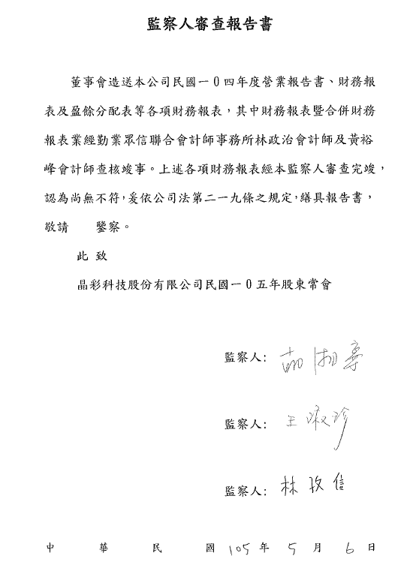

附件四
四、會計師查核報告暨民國一○四年度合併財務報表

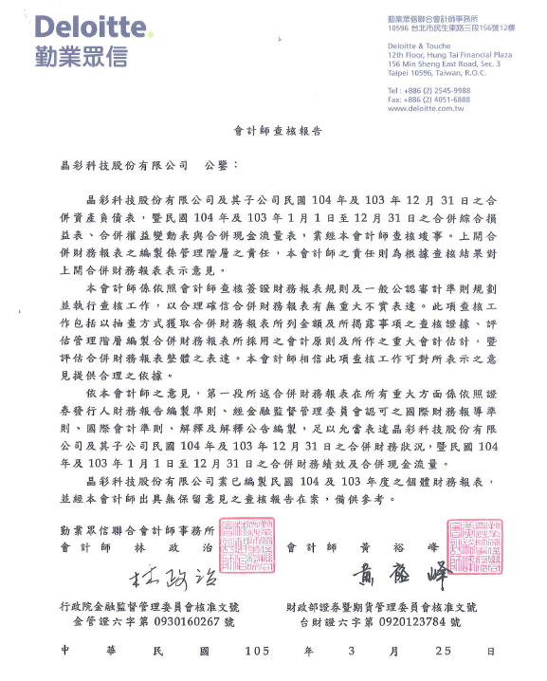
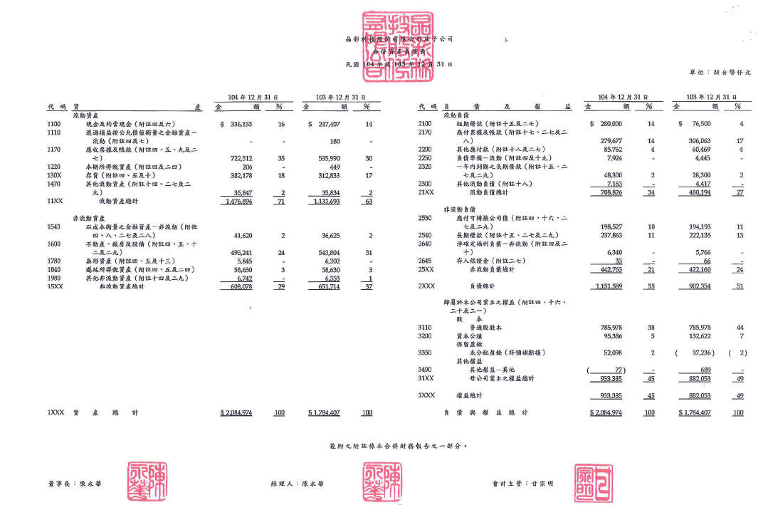
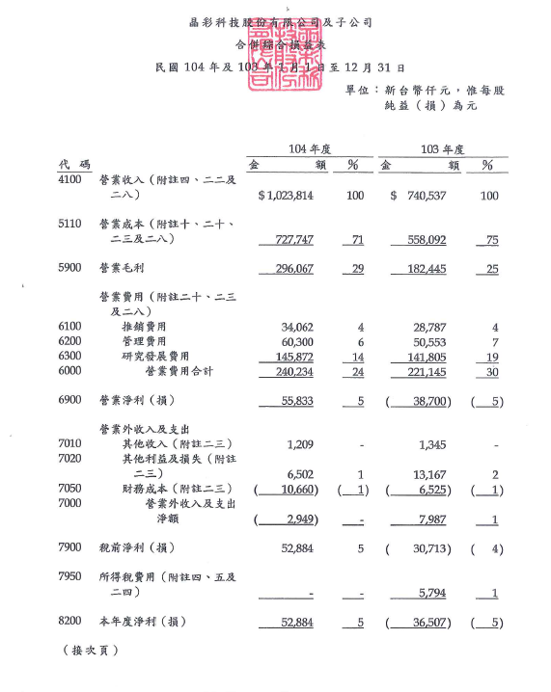

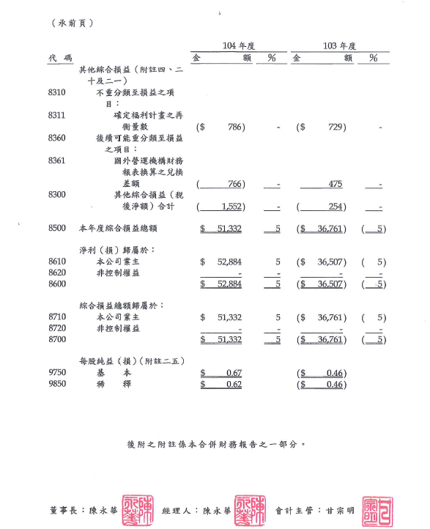
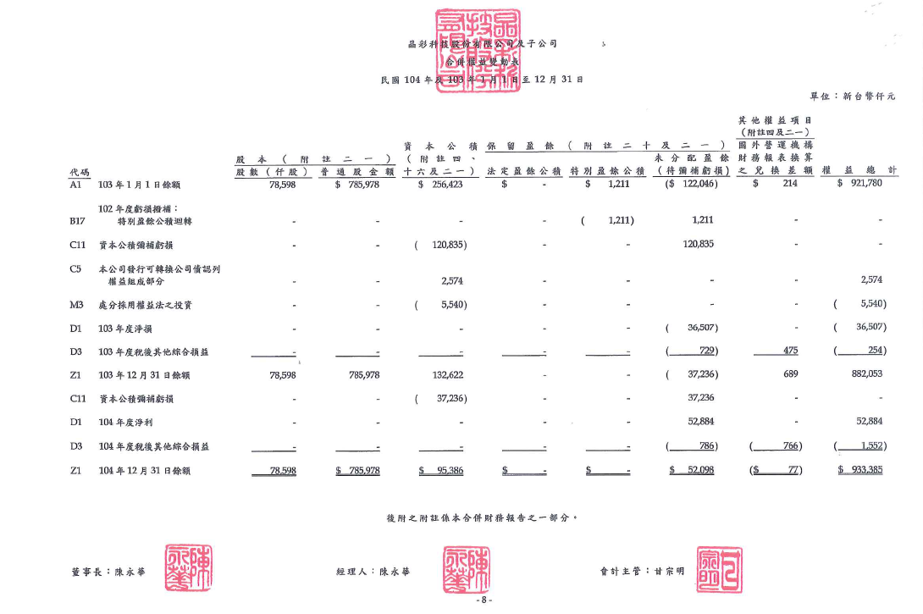
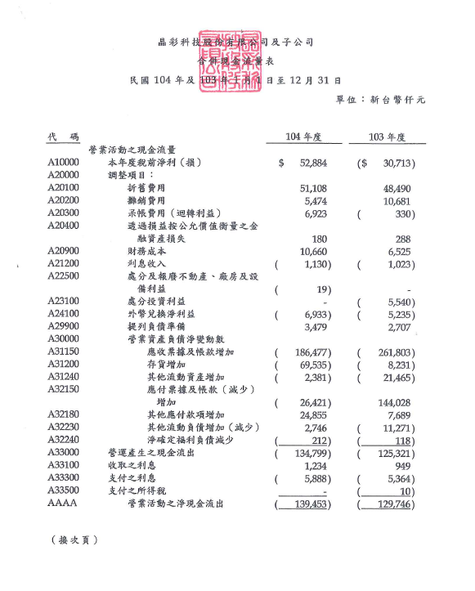

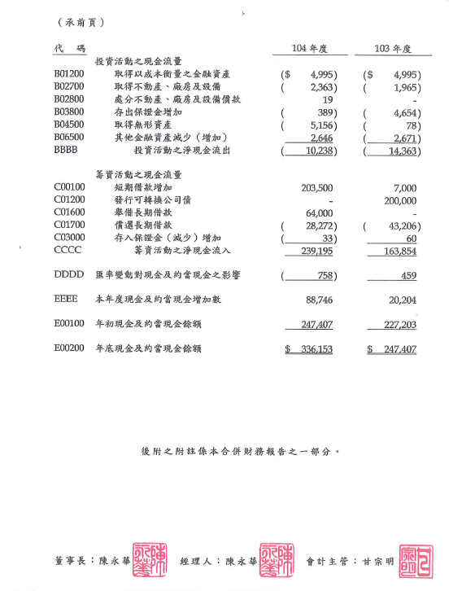

附件五
五、會計師查核報告暨民國一○四年度個體財務報表
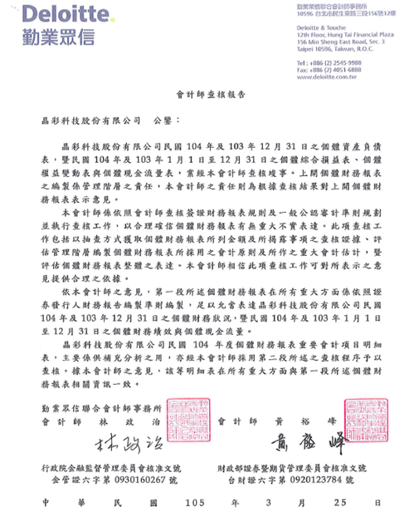

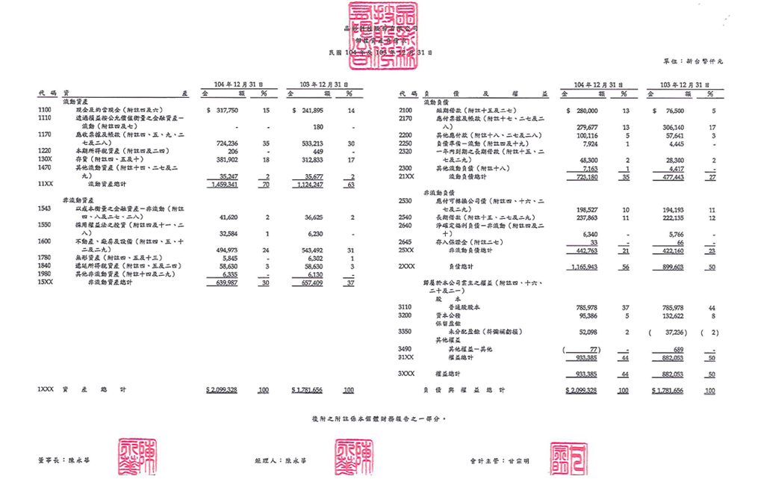
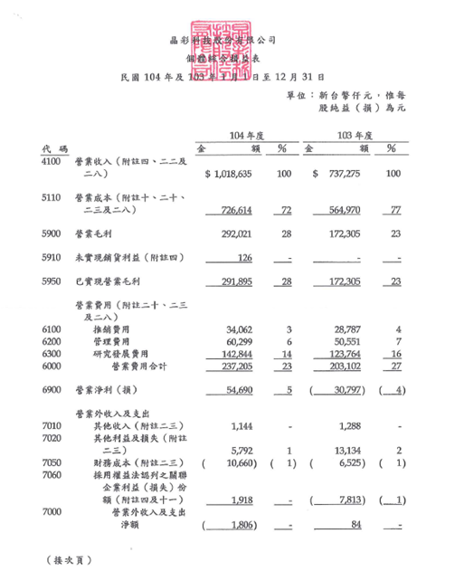

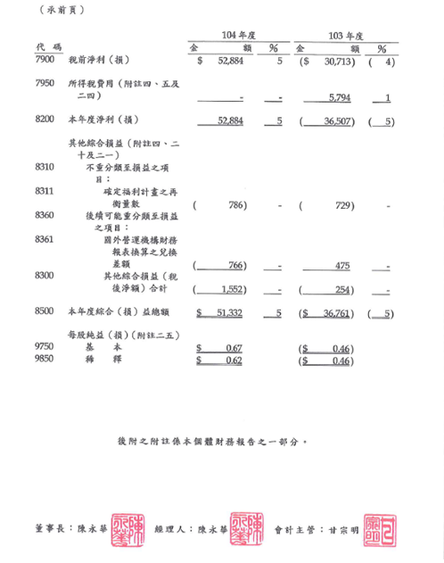
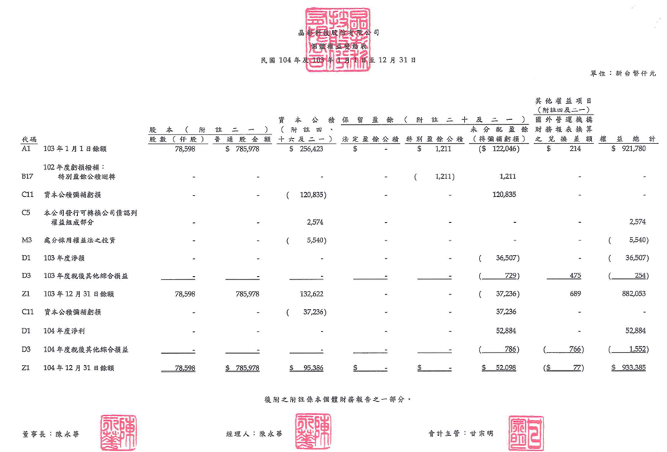
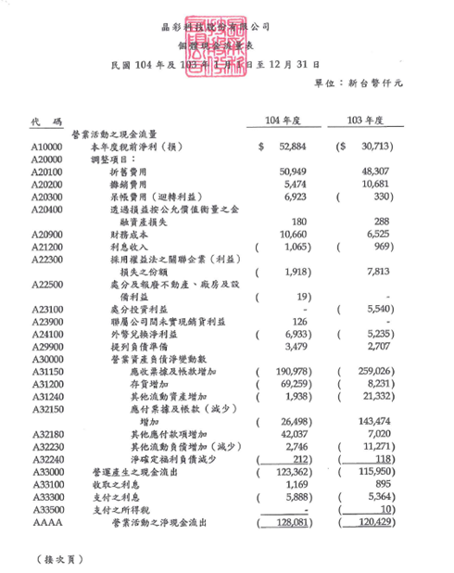
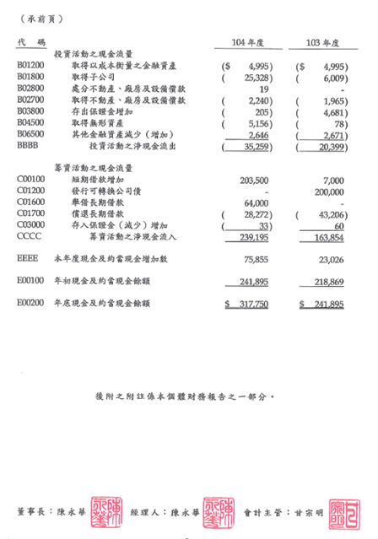
附件六
六、一○四年度盈餘分派表
晶彩科技股份有限公司
104年度盈餘分派表
單位：新台幣元
項目 | 金額
期初未分配盈餘 | 0
減：確定福利計畫再衡量數認列於保留盈餘 | (786,387)
調整後待彌補虧損 | (786,387)
加：104年稅後淨利 | 52,883,931
減：提列法定盈餘公積（10%） | (5,209,754)
減：依法提列特別盈餘公積(註) | (76,273)
可供分配盈餘數 | 46,811,517
分配項目：普通股現金股利（每股0元） | 0
期末未分配盈餘 | 46,811,517
註：國外營運機構財務報表換算之兌換差額。

附件七
七、獨立董事候選人名單
獨立董事候選人 | 1 | 2 | 3
姓名 | 嚴克文 | 林俊吉 | 曾祥器
持有股數 | 0 | 0 | 0
學歷 | 1.大同工學院事業經營研究所 | 1. 國立台灣大學管理學院EMBA 碩士 | 1.國立清華大學物理系
經歷 | ●大同公司-資訊通信業務處專案副理  ●佳美資訊公司-業務經理  ●台北富邦銀行-企劃部經理  ●康鑫科技股份有限公司 業務處長 | ● 水木創業顧問公司 董事  ● Capital TEN Inc. 董事  ● 財團法人自強工業科學基金會 董事  ●創意電子資深執行副總  ●精材科技執行長  ●彩鈺科技執行長  ●台積電十二廠廠長 | ●中原大學物理學系教授  ●美國堪薩斯州立大學訪問教授  ●中原大學物理學系副教授

肆、附錄
附錄一：公司章程(修訂前)

第一條本公司依照公司法規定組織之，定名為晶彩科技股份有限公司。
第二條本公司所營事業如下：
- I301010資訊軟體服務業。
- F213040精密儀器零售業。
- CB01010機械設備製造業。
- CE01010一般儀器製造業。
- CC01080電子零組件製造業。
- CC01101電信管制射頻器材製造業。
- F401021電信管制射頻器材輸入業。
- ZZ99999除許可業務外，得經營法令非禁止或限制之業務。

第三條本公司設總公司於台灣省新竹縣，必要時經董事會之決議得在國內外設立分公司。
第四條本公司就業務上之需要得為對外保證及轉投資其他事業，其轉投資總額不得超過本公司實收股本百分之四十。
第五條本公司公告方法依照公司法第二十八條規定辦理。
第二章 (股份)
第六條本公司資本總額定為新台幣壹拾伍億元整，分為壹億伍仟萬股，每股新台幣壹拾元整，全數為普通股，得分次發行，前項資本總額內保留貳佰萬股，供員工認股權憑證可認購股份數額。
第七條本公司股票概為記名式，由董事三人以上簽名或蓋章，經依法簽證後發行之。亦得採免印製股票之方式發行股份，或就得每次發行總數合併印製，惟應洽證券集中保管事業機構登錄或保管。
第八條股票之更名過戶，自股東常會開會前六十日內，股東臨時會開會前三十日內或公司決議分派股息及紅利或其他利益基準日前五日內均停止之。
第三章 (股東會)
第九條股東會分常會及臨時會二種，常會每年召集一次，於每會計年度終結後六個月內由董事會依法召開之，股東臨時會於必要時依法召集之。
第十條股東因故不能出席股東會時，得出具公司印發之委託書載明授權範圍，簽名或蓋章委託代理人出席，有關委託書使用悉依公司法第一七七條或主管機關頒布之「公開發行公司出席股東會使用委託書規則」規定辦理。
第十之一條股東會由董事會召集，以董事長為主席，遇董事長缺席時，由董事長指定董事一人代理，未指定時，由董事推選一人代理；由董事會以外之其他召集權人召集，主席由該召集權人擔任，召集權人有二人以上時應互推一人擔任。
第十一條本公司股東每股有一表決權，但本公司有發生公司法第一百七十九條規定情事者無表決權。
第十二條股東會之決議除公司法另有規定之外，應有代表已發行股份總數過半數股東之出席，以出席股東表決權過半數之同意行之。撤銷公開發行時，應提股東會決議之。
第十二之一條股東會之決議事項，應作成議事錄，並依公司法第一八三條規定辦理。
第四章(董事及監察人)
第十三條本公司設董事八至十人，監察人三人，任期均為三年，由股東會就有行為能力之人選任，連選得連任。
本公司上述董事名額中，獨立董事不得少於二人，且不得少於董事席次五分之ㄧ，其選舉方式採候選人提名制度，由股東會就獨立董事候選人名單中選任之。有關獨立董事之專業資格、持股、兼職限制、提名與選任方式及其他應遵行事項，依證券主管機關之相關規定辦理。
董事選舉時，應依公司法第198條規定辦理，獨立董事與非獨立董事一併進行選舉，分別計算當選名額，由所得選票代表選舉權較多者，當選為獨立董事及非獨立董事。
有關全體董事、監察人合計持股比例，依證券主管機關之規定。
第十三之一條董事缺額達三分之一、獨立董事均解任或監察人全體解任時，董事會應於六十日內召開股東臨時會補選之，其任期以補足原任之期限為限。
第十三之二條本公司董事會之召集應於七日前通知各董事及監察人，本公司如遇緊急情形得隨時召集董事會。
本公司董事會之召集得以書面、電子郵件(E-mail)或傳真方式為之。
第十四條董事會由董事組織之，由三分之二以上董事之出席及出席董事過半數之同意互推董事長一人，董事長對外代表本公司。
第十五條董事長請假或因故不能行使職權時，其代理依公司法第二百零八條規定辦理。
第十五之一條董事會之決議，除公司法另有規定外，應有過半數董事之出席，出席董事過半數之同意行之。董事以視訊畫面參與會議，視為親自出席；如董事因故不能出席董事會時，得由其他董事代理，其委託代理應依公司法第二百零五條辦理。
第十六條全體董事及監察人之報酬，不論營業盈虧得依同業通常水準並依其對公司營運參與程度及貢獻價值，授權董事會議定之。
第十六之ㄧ條董事、監察人於任期內，就其執行業務範圍依法應負之賠償責任，得授權董事會為其購買責任保險，以降低並分散董事、監察人因違法行為而造成公司及股東重大損害之風險。
第五章(經理人)
第十七條本公司得設經理人，其委任、解任及報酬依照公司法第廿九條規定辦理。
第六章(會計)
第十八條本公司應於每會計年度終了，由董事會造具下列各項書表於股東常會開會三十日前送交監察人查核後送請股東會承認：
一、營業報告書。
二、財務報表。
三、盈餘分派或虧損彌補之議案等各項表冊。
第十九條本公司每年度總決算如有盈餘，應先提繳稅款，彌補以前年度虧損，次提百分之十為法定盈餘公積，但法定盈餘公積已達實收資本總額時不在此限，必要時依法提列或迴轉特別盈餘公積，並加計以前年度累計未分配盈餘作為可供分派盈餘，並按下列比率擬訂分配議案提請股東會決議分派：
一、股東紅利百分之八十八。
二、員工紅利百分之十。
三、董事監察人酬勞百分之二。
本公司員工紅利發放之對象，適用於從屬公司之員工。
本公司股利政策係配合當年度之資本、財務結構、整體環境及產業成長特性，以達成公司永續經營、穩定經營績效之目標，故本公司之股利分派由董事會視營運需要酌予保留，將以不超過公司可供分派盈餘百分之九十額度分派。而依未來資本支出預算及資金需求情形，本公司股利發放採股票股利(含盈餘轉增資、資本公積轉增資)及現金股利二種方式配合辦理，其中現金股利不低於股利總額之百分之五。
第七章(附則)
第二十條本章程未定事項，悉依公司法規定辦理。
第二十一條本章程訂立於民國八十九年二月二十九日。
第一次修訂於民國八十九年五月十二日。
第二次修訂於民國九十年十二月四日。
第三次修訂於民國九十一年一月十二日。
第四次修訂於民國九十一年五月二十五日。
第五次修訂於民國九十一年十月十二日。
第六次修訂於民國九十二年十一月十一日。
第七次修訂於民國九十四年五月七日。
第八次修訂於民國九十四年七月二十五日。
第九次修訂於民國九十五年四月二十八日。
第十次修訂於民國九十五年四月二十八日。
第十一次修訂於民國九十六年一月十九日。
第十二次修訂於民國九十六年十一月八日。
第十三次修訂於民國九十七年六月十三日。
第十四次修訂於民國九十七年六月十三日。
第十五次修訂於民國九十八年六月十六日。
第十六次修訂於民國九十八年九月二十三日。
第十七次修訂於民國九十八年九月二十三日。
第十八次修訂於民國一○一年六月十五日。
附錄二：股東會議事規則
第 一 條 本公司股東會除法令另有規定者外，應依本規則辦理。
第 二 條 本規則所稱之股東係指股東本人及股東所委託出席之代理人。
第 三 條 本公司股東會召開之地點，應於本公司所在地或便利股東出席且適合股東會召開之地點為之，會議開始時間不得早於上午九時或晚於下午三時。
第 四 條 本公司得指派所委任之律師、會計師或相關人員列席股東會。辦理股東會之會務人員應佩戴識別證或臂章。
第 五 條 股東會應設簽名簿供出席股東簽到，或由出席股東繳交簽到卡以代簽到。出席股數依簽名簿或繳交之簽到卡，加計以書面或電子方式行使表決權之股數計算之。
第 六 條 股東會之出席及表決，應以股份為計算基準，如有股東提議清點人數，主席得不為受理。
第 七 條 股東會如由董事會召集者，其主席由董事長擔任之，董事長請假或因故不能行使職權時，指定董事一人代理之，董事長未指定代理人時，由董事互推一人代理之。
股東會如由董事會以外之其他有召集權人召集者，其主席由該召集權人擔任之。
第 八 條 股東會之開會過程應全程錄音或錄影，並至少保存一年。
第 九 條 已屆開會時間，主席應即宣布開會，惟未有代表己發行股份總數過半數之股東出席時，主席得宣布延後開會，其延後次數以二次為限，延後時間合計不得超過一小時。延後二次仍不足額而有代表己發行股份總額三分之一以上股東出席時，得依公司法第一百七十五條第一項規定為假決議。於當次會議未結束前，如出席股東所代表股數達已發行股份總數半數時，主席得將作成之假決議，依公司法第一百七十四條規定重新提請大會表決。
第 十 條 股東會如由董事會召集者，其議程由董事會訂定之，會議應依排定之議程進行，非經股東會決議不得變更之。
股東會如由董事會以外之其他有召集權人召集者，準用前項之規定。
前二項排定之議程於議事（含臨時動議）未終結前，非經決議，主席不得逕行宣布散會。
會議散會後，股東不得另推選主席於原址或另覓場所，續行開會；但主席違反議事規則，宣佈散會者，得以出席股東表決權過半數之同意推選一人擔任主席，繼續開會。
第 十一 條 出席股東發言前，須先填具發言條載明發言要旨、股東戶號（或出席證編號）及戶名，由主席定其發言順序。
出席股東僅提發言條而未發言者，視為未發言。
發言內容與發言條記載不符者，以發言內容為準。
出席股東發言時，其他股東除經徵得主席及發言股東同意外，不得發言干擾，違反者主席應予制止。
第 十二 條 同一議案每一股東發言，非經主席之同意不得超過兩次，每次不得超過五分鐘。
股東發言違反前項規定或超出議題範圍者，主席得制止其發言。
第 十三 條 法人受託出席股東會時，該法人僅得指派一人代表。
法人股東指派二人以上之代表出席股東會時，同一議案僅得推由一人發言。
第 十四 條 出席股東發言後，主席得親自或指定相關人員答覆。
第 十五 條 非為議案，不予討論或表決。討論議案時，主席認為已達可付表決之程度時，得宣布停止討論，提付表決。
第 十六 條 議案之表決，除公司法及公司章程另有規定外，以出席股東表決權過半數同意通過之。
表決時，如經主席徵詢無異議者，視為通過，其效力與投票表決同。
第 十七 條 同一議案有修正案或替代案時，由主席併同原案定其表決之順予，如其中一案已獲通過時，其他議案即視為否決，勿庸再行表決。
第 十八 條 議案表決之監票及計票人員，由主席指定之，但監票人員須具有股東身份。表決之結果，應當場報告，並作成記錄。
第 十九 條 會議進行中，主席得酌定時間宣布休息，發生不可抗拒之情事時，主席得裁定暫時停止會議，並視情況宣佈續行開會之時間。
股東會排定之議程於議事(含臨時動議)未終結前，開會之場地屆時未能繼續使用，得由股東會決議另覓場地繼續開會。
股東會得依公司法第一百八十二條之規定，決議在五日內延期或續行集會。

第 廿 條 本議事規則未規定事項，悉依本公司章程或公司法等相關規定辦理。
第 廿一 條 本議事規則經股東會通過後施行，修訂時亦同。
第一次修訂於中華民國九十七年六月十三日。
第二次修訂於中華民國一○四年六月十五日。

附錄三：董事及監察人選舉辦法
晶彩科技股份有限公司
董事及監察人選舉辦法
第 一 條：本公司董事及監察人之選舉依本辦法辦理。
第 二 條：選任董事時，每一股份有與應選出董事人數相同之選舉權，得集中選舉一人或分配選舉數人；選任監察人時亦同。
第 三 條：選舉開始時，由主席指定監票員及相關作業人員。
第 四 條：本公司應依公司法所訂之候選人提名制度，進行獨立董事選舉，股東應就獨立董事候選人名單中選任之。
本公司獨立董事與非獨立董事，應依本辦法相關規定一併進行選舉，並按獨立董事及非獨立董事分組計算，由所得選票較多者當選。
本公司董事及監察人依本公司章程所規定之名額，由所得選票代表選舉權數較多者，分別當選為董事或監察人。如同時當選為董事或監察人者，應自行決定充任董事或監察人，其缺額由原選次多數之被選舉人遞充。
前項選舉如有二人或二人以上所得選票代表選舉權數相同而超過規定名額時，由所得選票代表選舉權數相同者抽籤決定，未出席者由主席代為抽籤。
第四條之一：本公司董事當選人間應有超過半數之席次。監察人當選人間或監察人當選人與董事當選人間，應至少一席以上不得具有下列關係之一。
一、配偶。
二、二親等以內之親屬。
第四條之二：本公司董事、監察人當選人不符本辦法第四條之一之規定者，應依下列規定決定當選之董事或監察人。
一、董事間不符規定者，不符規定之董事中所得選票代表選舉權較低者，其當選失其效力。
二、監察人間不符規定者準用前款規定。
三、監察人與董事間不符規定者，不符規定之監察人中所得選票代表選舉權較低者，其當選失其效力。
第 五 條：選舉票由公司製發，其中應載明選舉權數。
第 六 條：選舉人應依選舉票上所載規定填列。
被選舉人如為股東身分者，選舉人須在選舉票被選舉人欄填明被選舉人戶名或股東戶號；如非股東身分者，應填明被選舉人姓名及身分證統一編號。
政府或法人股東為被選舉人時，選舉票之被選舉人戶名欄應填列該政府或法人名稱。政府或法人之代表人為被選舉人時，應填列該政府或法人名稱及其代表人姓名；代表人有數人時，應分別加填代表人姓名。
第 七 條：選舉票有左列情形之一者無效：
1、未用第五條所規定之選票者。
2、所填被選舉人超過應選名額者。
3、除被選舉人之戶名（姓名）或股東戶號（身分證統一編號）外，載列其他文字或符號者。
4、字跡模糊無法辨認或經塗改者。
5、所填被選舉人如為股東身分者，其戶名、股東戶號與股東名簿不符者；所填被選舉人如非股東身分者，其姓名、身分證統一編號經核對不符者。
6、所填被選舉人姓名與其他股東姓名相同而未填明股東戶號可資識別者。
第 八 條：投票完畢後當場開票，開票結果由主席或司儀當場宣佈。
第 九 條：本辦法未規定事項，悉依公司法及公司章程有關之規定辦理。
第 十 條：本辦法由股東會通過後施行，修改時亦同。.
本辦法訂立於民國九十三年六月三十日。
第一次修訂於民國九十五年四月二十八日。
第二次修訂於民國九十六年一月十九日。
附錄四：董事、監察人持有股數及最低應持有股數

晶彩科技股份有限公司
董事及監察人持股一覽表
職稱 | 持有股份
職稱 | 姓名 | 股數 | 持股比率  (註1)(%)
董事長 | 陳永華 | 4,644,813 | 5.91
董事 | 尤惠櫻 | 923,075 | 1.17
董事 | 林賜農 | 1,105,412 | 1.41
董事 | 周育民 | 1,645,000 | 2.09
董事 | 曾錦香 | 270,177 | 0.34
獨立董事 | 曾祥器 | 0 | 0
獨立董事 | 嚴克文 | 0 | 0
獨立董事 | 林佳臻 | 0 | 0
全體董事小計(股數) |  | 8,588,477 | 10.92
全體董事最低應持有股數  (註2) |  | 6,287,825 | 8
監察人 | 王淑珍 | 173,894 | 0.22
監察人 | 胡湘寧 | 0 | 0
監察人 | 林孜信 | 460,701 | 0.59
全體監察人小計(股數) |  | 634,595 | 0.81
全體監察人最低應持有股數  (註2) |  | 628,782 | 0.8
全體董事、監察人合計(股數) |  | 9,223,072 | 11.73
註1：截止至民國105年04月26日停止過戶日股本為78,597,815股
註2：本公司選任三名獨立董事，其董事及監察人最低持有股數按原比
例打八折計算。
附錄五：本次無償配股對公司營業績效、每股盈餘及股東投資報酬率之影響
不適用。

附錄六：其他說明事項
本次股東常會股東提案說明
說明：一、依公司法第172條之一項規定，持有已發行股份總數百分之一以上股份之股東，得以書面向公司提出股東常會議案，但以一案為限，且所提議案以三百字為限。
二、本公司今年股東常會受理股東提案申請，期間為105年4月19日起至105年4月29日止，並已依法公告於公開資訊觀測站。
三、公司並未接獲任何股東提案。

